REQUERIMENTO _________/2024.
Exmo. Sr. Presidente,
Exmo. Senhores Vereadores,

O Vereador abaixo subscrito, no uso das prerrogativas que lhe são pertinentes, requer que ouvida a Casa e após tramitação regimental, seja realizada AUDIÊNCIA PÚBLICA, no plenário da Câmara Municipal, em data e horário a ser futuramente designados, com participação dos representantes do Poder Executivo, Vereadores, Secretarias e Conselhos competentes, além das demais pastas relacionadas, bem como com a participação do Ministério Público, representantes da Sociedade Civil, entidades de classes e demais interessados, no intuito de: viabilizar o debate público acerca da proposta de alteração da lei de uso e ocupação do solo - PLC 13/20204, prevista no projeto de lei complementar que tramita nesta casa.
Registra-se que a realização da pleiteada audiência pública visa atender as exigências previstas no art. 70, §2º, “b”, no art. 197, II, todos da Lei Orgânica do município de SETE LAGOAS/MG.

JUSTIFICATIVA: Tramita nesta Casa o PLC 13/2024, cujo intuito é promover alteração na Lei de Uso e Ocupação do Solo.
Em que pese a plausibilidade e justificativa apresentada em mencionada proposição, a Lei Orgânica do Município de Sete Lagoas/MG, em seu art. 197, §1º, II, exige para que seja feita a regulamentação e parcelamento do solo um estudo de impacto ambiental e a realização de audiência pública.
Nesse sentido, pedimos a apreciação e aprovação do presente requerimento. E na oportunidade, renovamos os protestos de estima e consideração.

Sala de Sessões, 10 de Dezembro de 2024.
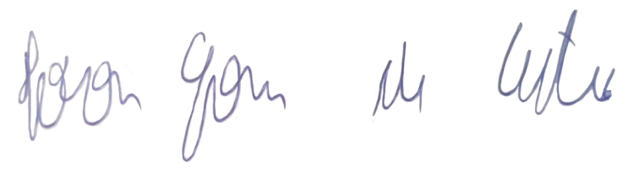

IVSON GOMES DE CASTRO
VEREADOR

